Filmverslag
The Green Mile

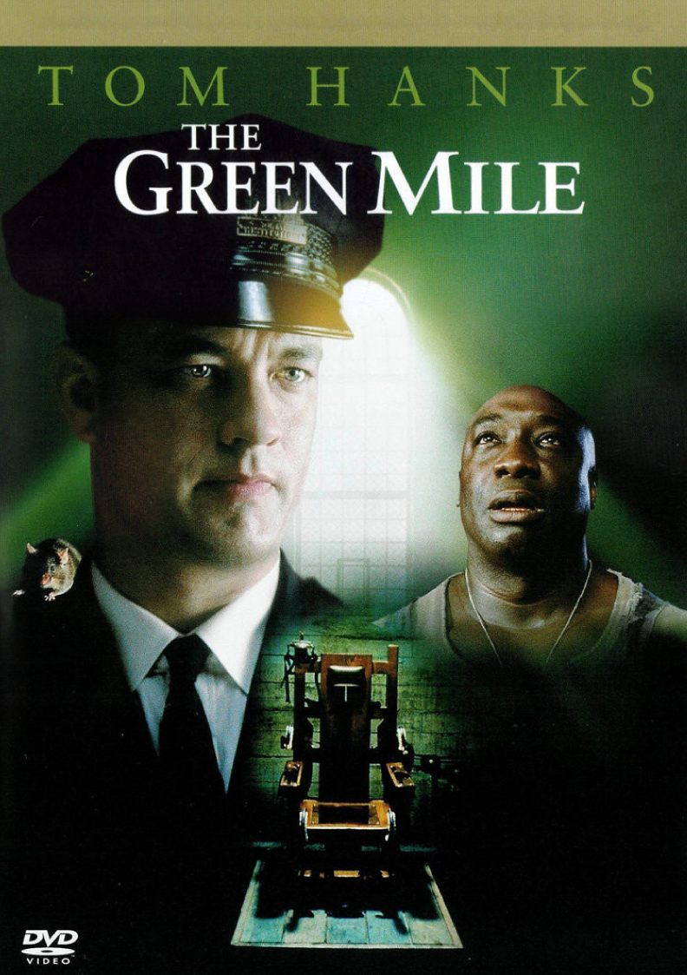

De drie belangrijkste hoofdpersonen
1. John Coffey
John Coffey is een gevangene in de gevangenis waar Paul Edgecomb werkt, voor een moord die hij niet gepleegd heeft. John Coffey is een zachtaardige man, wat je kan zien aan de verschillen tussen hem en de andere gevangenen. Ook geneest hij andere mensen en dieren met zijn bovennatuurlijke krachten.
2. Paul Edgecomb
Paul Edgecomb werkt als bewaker in de dodencellen, waar onder andere John Coffey zit. Hij is executieregelaar, en de hoofdcipier van blok E. Hij is in tegenstelling tot Percey Wetmore aardig voor de gevangenen en zijn collega’s. Hij gelooft dat John Coffey de moord niet gepleegd heeft en probeert anderen ook daarvan te overtuigen.
3. Percey Wetmore
Percey Wetmore is een collega van Paul Edgecomb. Hij is de ‘slechterik’ van het verhaal, omdat zijn persoonlijkheid is gemeen en onaardig is. Daardoor valt hij ook buiten de boot op het werk.

Genres
Realistisch De situaties en gebeurtenissen, zoals de executies, zijn waargebeurd. Maar ze maken er een soort fictie verhaal van door John Coffey toe te voegen die voor wonderen kan zorgen.
Comedy Ze maken het hele verhaal lichter door er humor in te stoppen.

Betekenis titel
The Green Mile is de naam van de gevangenis waar de film zich voornamelijk afspeelt. ‘The Green Mile’ betekent ‘de laatste mijl’ dus de laatste stappen die de gevangenen maken voordat ze worden geëxecuteerd.

Samenvatting
Het verhaal begint in het heden, waar de ‘oude’ Paul Edgecomb vertelt over zijn verleden als cipier. Dan begint de flashback. Paul Edgecomb werkte als cipier in een gevangenis, waar hij gevangenen executeerde. Op een dag kwam John Coffey binnen, een grote zachtaardige man. Paul komt, in de maanden dat John in de gevangenis zit, erachter dat John voor wonderen kan zorgen. Samen met zijn collega’s brengt hij John zijn de vrouw van zijn baas om haar te genezen van een hersentumor. Uiteindelijk komen Paul en zijn collega’s erachter dat John onschuldig is, maar ze laten zijn executie toch doorgaan. Het verhaal eindigt weer in het heden, waar Paul vertelt dat hij al boven de honderd is, wat hij als ‘een straf van God’ ziet.

Gevoelens
Verbijstering Toen Paul en zijn collega’s John lieten executeren, ondanks dat ze wisten dat hij onschuldig is.
Onbegrip Toen de aanwezigen van John executie scheldwoorden riepen. Ook al konden zij niet weten dat John de moorden niet had gepleegd.

Personage
Paul Edgecomb, hij zag alleen het goede in John. Toen hij dacht dat John onschuldig was, ging hij verder op onderzoek uit. Hij wilde het weten en John’s onschuld bewijzen. Hij is ook nieuwsgierig.

Overeenkomsten met het Christendom
Toen John als laatste wens een film wilde kijken, werd zijn gezicht van onder in beeld gebracht. Hierdoor zag je op de achtergrond, dat de lichtstralen van de beamer precies om zijn hoofd vielen, waardoor het net leek alsof hij een soort van krans van licht om zijn hoofd had.
John Coffey wilde geen zak over zijn hoofd tijdens zijn executie, omdat hij ‘bang is voor het donker’. Dit komt overeen met het beeld van het Christendom; dat Jezus het licht is/brengt.

Paul helpt John
Hij laat hem wonderen verrichten, zoals Mr Jingles genezen en de vrouw van hun baas genezen.

Het kwaad
Percy en Wild Bill doen de ‘goeden’ in dit verhaal kwaad. Percey voelt zich beter dan zijn collega’s en chanteert ze vaak, waardoor je hem ook als slecht beoordeeld.

Waargebeurde gebeurtenissen
Dat mensen onterecht beschuldigt worden van dingen. John Coffey probeerde de vermoorde meisjes te redden, maar werd gevonden door de vader van de kinderen toen hij ze vasthad. Daardoor zit hij in de gevangenis, voor iets wat hij niet gedaan had. In deze tijd gebeurt dat ook nog heel vaak, maar soms komen die gevangenen eerder vrij als hun onschuld is bewezen.
De ziektes, zoals de tumor van de vrouw van de directeur. In die tijd waren er ook nog geen medicijnen en kuren tegen een tumoren. Als John Coffey er niet was geweest, was de vrouw waarschijnlijk overleden.

Ethiek
John Coffey wordt geëxecuteerd om de ouders van de vermoorde meisjes rust en vrede te geven. En John sterft om, net zoals Jezus 2000 jaar geleden, zonden te vergeven.
John Coffey probeert de meisjes te redden, maar wordt uiteindelijk beschuldigd van moord op de meisjes.

Thema’s
Eerlijkheid Paul en zijn collega’s zijn oneerlijk als ze John’s executie door laten gaan, terwijl hij onschuldig was.
Dood Dit thema komt veel voor, aangezien Paul veel executies leidt en er wordt teruggekeken op de moord van de meisjes en die ziekte van de vrouw van de baas.
Pesten Ik weet niet of je het echt pesten kan noemen, maar ik zie de manier hoe Percey zijn collega’s behandelt wel zo. Hij chanteert ze en voelt zich hoger dan hen.

Bedoeling
Als eerste denk ik dat de filmmakers de oneerlijkheid in de wereld naar voren willen brengen, omdat er veel zware onderwerpen in het verhaal zitten, zoals moord, ziekte en de onterechte dood van John Coffey. Verder denk ik dat ze een soort tweede versie van het verhaal van Jezus wilden maken. Dat John Coffey wonderen verrichtte en de zonden van anderen op zich nam.

Boodschap
Als eerste denk ik dat de filmmakers een tweede versie van Jezus’ dood wilden maken. En ook dat ze het onderwerp ‘discriminatie’ naar voren wilde brengen. Dat ze van John Coffey expres een grote, gespierde donkere man hebben gemaakt, om zo te laten zien dat het Christendom niet aan discriminatie doet.

Mening film
Ik vond het een mooie film, waarin er veel verschillende thema’s en gevoelens werden gebruikt. De film had een zwaar onderwerp en trieste scenes, maar hij werd lichter gemaakt door de humor die erin zat. De filmmakers hebben ook heel goed details in de film gestopt, waardoor de film nog beter wordt. Zoals de lichtkrans om John zijn hoofd in één van de laatste scenes en de close-ups.

